习题7
1．已知A={,{}},求A×P(A)。
2．对于任意集合A,B,C，若A×BA×C,是否一定有BC成立？为什么？
3．设A,B,C,D是任意集合，
(1) 求证(A∩B)×(C∩D)=(A×C)∩(B×D)。
(2) 下列等式中哪个成立？那些不成立?对于成立的给出证明，对于不成立的举一反例。
(A∪B)×(C∪D)=(A×C)∪(B×D)
(A-B)×(C-D)=(A×C)-(B×D)
4．设A,B为任意集合，证明
若A×A=B×B，则 A=B。
5.列出从集合A={1，2}到B={1}的所有的二元关系。
6.列出集合A={2，3，4}上的恒等关系I_{A}，全域关系E_{A}，小于或等于关系L_{A}，整除关系D_{A}。
7.列出集合A={，{}，{，{}}，{，{}，{，{}}}}上的包含关系。
8.设A={1，2，4，6}，列出下列关系R:
(1) R={<x，y>|x，y∈A∧x+y≠2}
(2) R={<x，y>|x，y∈A∧|x-y|=1}
(3) R={<x，y>|x，y∈A∧x/y∈A}
(4) R={<x，y>|x，y∈A∧y为素数}
9.R_{i}是X上的二元关系，对于x∈X定义集合
R_{i}(x)={y|xR_{i}y}。
显然Ri(x)X。如果X={-4，-3，-2，-1，0，1，2，3，4}，且令
R₁={<x，y>|x，y∈X∧x<y}
R₂={<x，y>|x，y∈X∧y-1<x<y+2}
R₃={<x，y>|x，y∈X∧x²≤y}
求R₁(0)，R₁(1)，R₂(0)，R₂(-1)，R₃(3)。
10.设A={0，1，2，3}，R是A上的关系，且
R={<0，0>，<0，3>，<2，0>，<2，1>，<2，3>，<3，2>}
给出R的关系矩阵和关系图。
11．设
Ａ={<1,2>,<2,4>,<3,3>}
Ｂ={<1,3>,<2,4>,<4,2>}
求A∪B,A∩B,domA,dom(A∪B),ranA,ranB,ran(A∩B),fld(A-B)。
12．设R={<0,1>,<0,2>,<0,3>,<1,2>,<1,3>,<2,3>}
求RR,R⁻¹ ,R{0,1},R[{1,2}]。
13. 设A={<,{,{}}>,<{},>}
求A⁻¹,A²,A³,A{},A[],A,A{{}},A[{{}}]。
14. 设A={a,b,c,d}，R₁,R₂为A上的关系，其中
R₁={<a,a>,<a,b>,<b,d>}
R₂={<a,d>,<b,c>,<b,d>,<c,b>}
求R₁R₂, R₂R₁,R₁²,R₂³。
15．设A={a,b,c}，试给出A上两个不同的关系R₁和R₂,使得 R₁²=R₁, R₂³=R₂。
16．证明定理7.4的(1)，(2)，(4)。
17．证明定理7.5的(2)，(3)。
18．设R₁和R₂为A上的关系，证明：
（1）(R₁∪R₂)⁻¹=R₁⁻¹∪R₂⁻¹
（2）(R₁∩R₂)⁻¹=R₁⁻¹∩R₂⁻¹
19.设A={1,2,…,10}，定义A上的关系
R={&ltx，y>|x，y∈A∧x+y=10}
说明R具有哪些性质并说明理由。
20.设A={1,2,3}。图7.9给出了十二种A上的关系，对于每种关系写出相应的关系矩阵，并说明它所具有的性质。
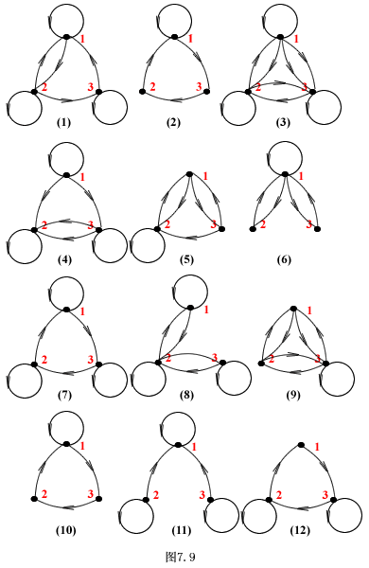

21.请看表7.2，试对表中打“√”部分的命题给出证明，对打“×”的命题举出反例。
22．设R的关系如图7.10所示。试给出r(R),s(R)和t(R)的关系图。
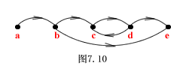
23．证明定理7.10的(2)。
24．证明定理7.11的(2)和(3)。
25．证明定理7.12。
26．证明定理7.13的(1)，(3)。
27.对于给定的A和R，判断R是否为A上的等价关系。
（1） A为实数集，x，y∈A，xRyx-y=2。
（2） A＝{1，2，3}，x，y∈A，xRyx+y≠3。
（3） A＝Z＋，即正整数集，x，y∈A，xRyxy是奇数。
（4） A＝P(X)，|X|≥2，x，y∈A，xRyxy∨yx。
（5） A＝P(X)，CX，x，y∈A，xRyxyC。
28.设A＝{a，b，c，d}，A上的等价关系
R={&lta，b>，<b，a>，<c，d>，<d，c>}∪I_{A}
画出R的关系图，并求出A中各元素的等价类。
29.设π是正整数集Z＋的子集族，判断π是否构成Z＋的划分。
(1)S₁={x|x∈Z＋∧x是素数}， S₂= Z＋-S₁， π={S₁，S₂}。
(2)π={{x}|x∈Z＋}
30.对任意非空的集合A且P(A)－{}是A的非空集合族，P(A)－{}是否构成A的划分？
31.设A＝{1，2，3，4}，在A×A上定义的关系R，
&ltu，v>，<x，y>∈A×A，<u，v>R<x，y>u+y=x+v。
(1)证明R是A×A上的等价关系。
(2)确定由R引起的对A×A的划分。
32.设R是A上的自反和传递关系，如下定义A上的关系T，使得x，y∈A
<x，y>∈T<x，y>∈R∧<y，x>∈R
证明T是A上的等价关系。
33.对于下列集合与整除关系画出哈斯图：
(1){1，2，3，4，6，8，12，24}。
(2){1，2，3，4，5，6，7，8，9，10，11，12}。
34.图7.11是偏序集<A，R>的哈斯图。分别写出集合A和偏序关系R的集合表达式。
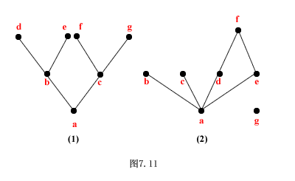

35.分别画出下列各偏序集<A，R>的哈斯图，并找出A的极大元，极小元，最大元和最小元。
（1） A＝{a，b，c，d，e}
  R={<a，d>，<a，c>，<a，b>，<a，e>，<b，e>，<c，e>，<d，e>}∪I_{A}。
（2） A＝{a，b，c，d，e}
  R={<c，d>}∪I_{A}
36.A={1，2，…，12}，为整除关系，
  B={x | x∈A∧2≤x≤4}
在偏序集<A，>中求B的上界，下界，最小上界和最大下界。

